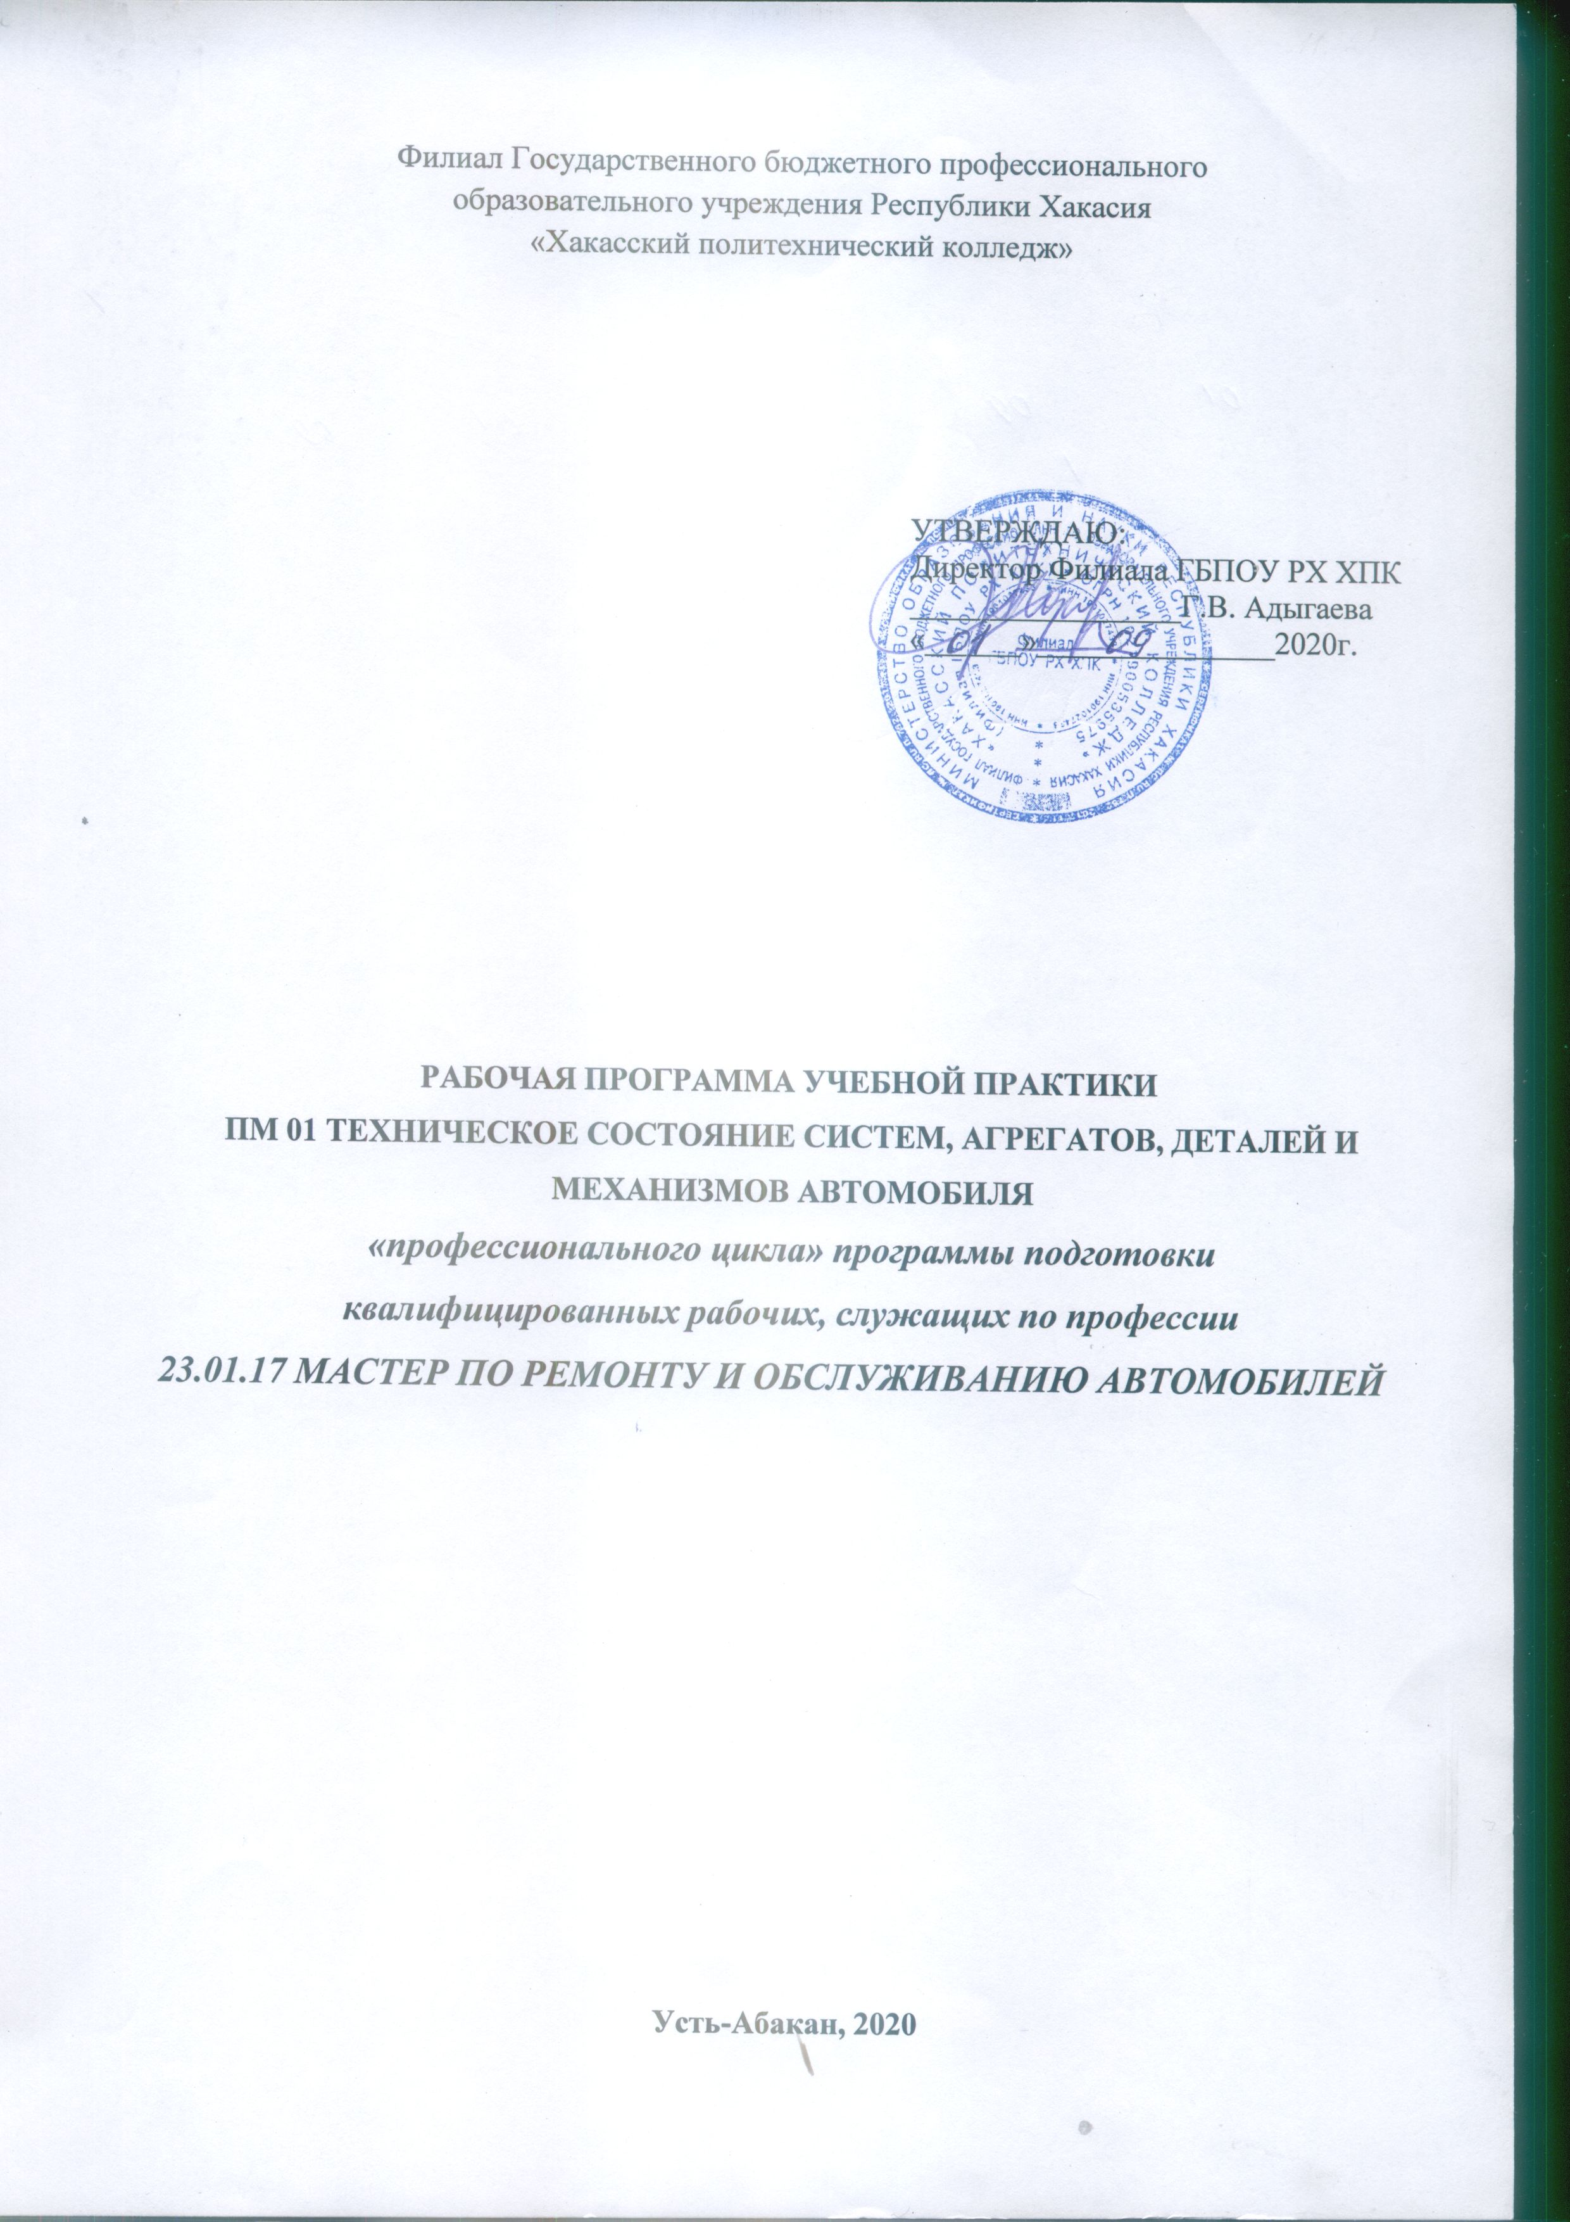
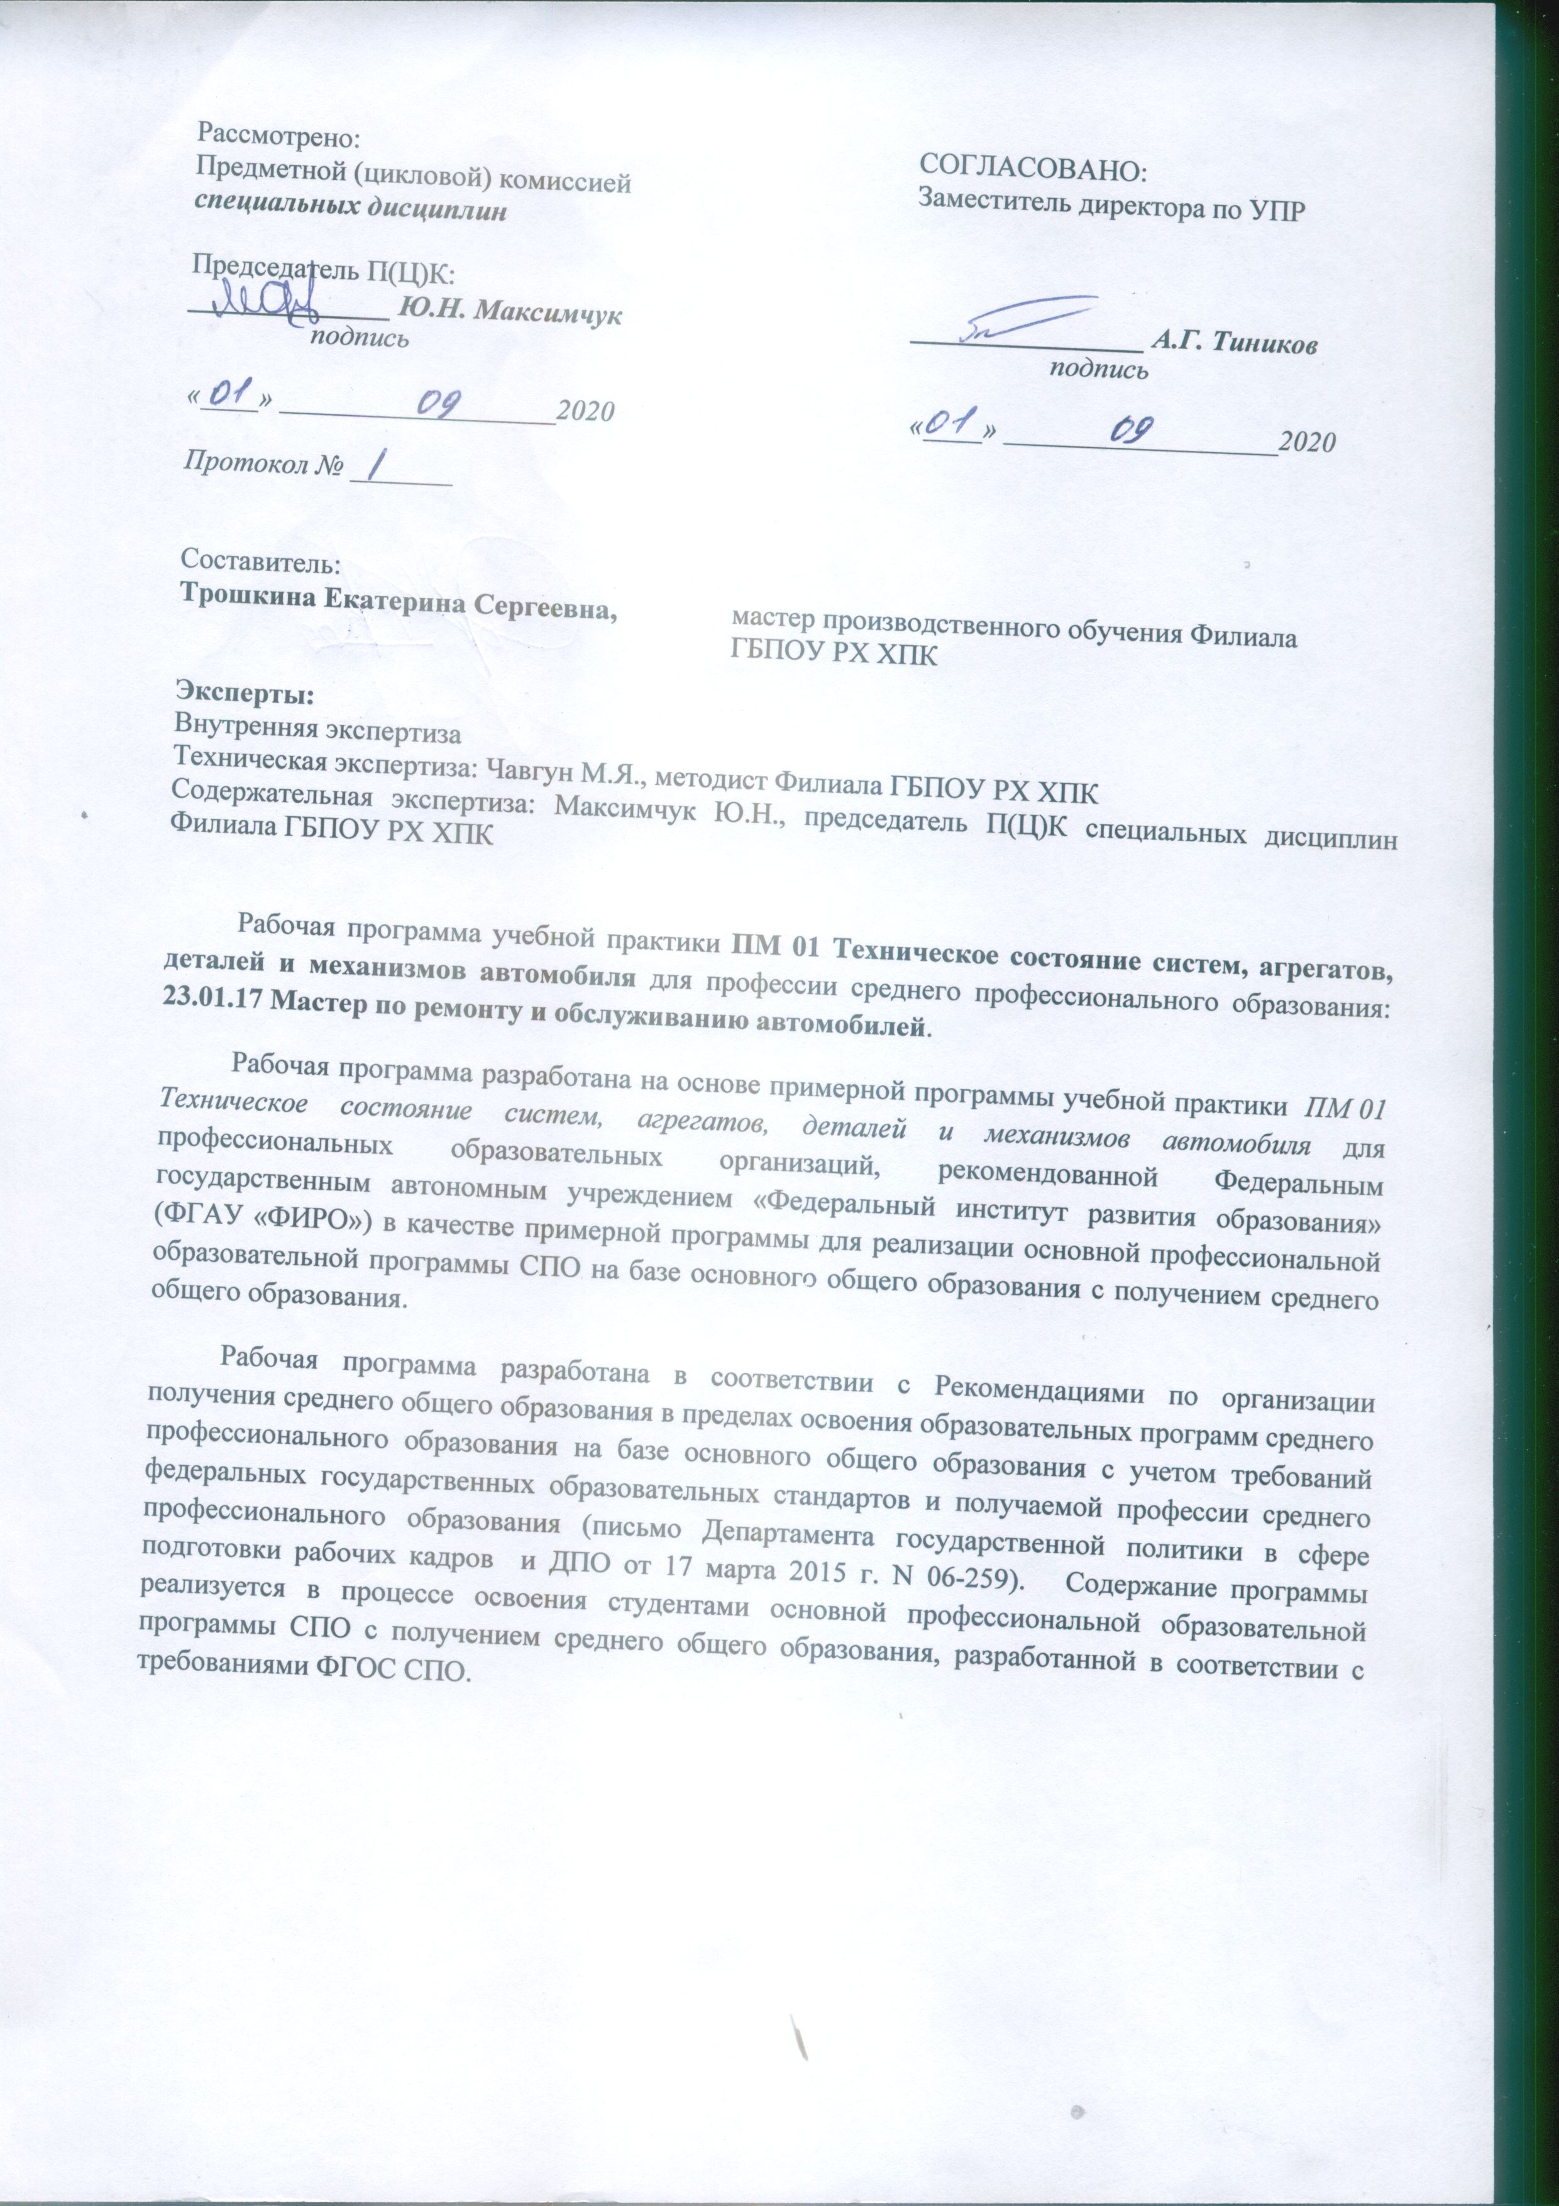
СОДЕРЖАНИЕ

- ОБЩАЯ ХАРАКТЕРИСТИКА РАБОЧЕЙ ПРОГРАММЫ УЧЕБНОЙ ДИСЦИПЛИНЫ | 4-6
- СТРУКТУРА РАБОЧЕЙ УЧЕБНОЙ ДИСЦИПЛИНЫ | 6-12
- УСЛОВИЯ РЕАЛИЗАЦИИ ПРОГРАММЫ | 13
- КОНТРОЛЬ И ОЦЕНКА РЕЗУЛЬТАТОВ ОСВОЕНИЯ УЧЕБНОЙ ДИСЦИПЛИНЫ | 17
- ВОЗМОЖНОСТИ ИСПОЛЬЗОВАНИЯ ПРОГРАММЫ В ДРУГИХ ПООП | 17

ОБЩАЯ ХАРАКТЕРИСТИКА РАБОЧЕЙ ПРОГРАММЫ УЧЕБНОЙ ДИСЦИПЛИНЫ
1.1. Область применения рабочей программы.
Рабочая программа учебной дисциплины является частью основной образовательной программы в соответствии с ФГОС СПО по профессии 23.01.17 Мастер по ремонту и обслуживанию автомобилей. 33.005 Профессиональный стандарт «Специалист по техническому диагностированию и контролю технического состояния автотранспортных средств при периодическом техническом осмотре».
1.2. Место дисциплины в структуре основной профессиональной образовательной программы: Учебная дисциплина входит в профессиональный модуль программы ПМ 2. Техническое обслуживание автомобильного транспорта.
1.3. Цель и планируемые результаты освоения дисциплины:
В результате изучения профессионального модуля студент должен освоить вид профессиональной деятельности: определять техническое состояние систем, агрегатов, деталей и механизмов автомобиля и соответствующие ему профессиональные компетенции:
ПК 1.1. Определять техническое состояние автомобильных двигателей.
ПК 1.2. Определять техническое состояние электрических и электронных систем автомобилей.
ПК 1.3. Определять техническое состояние автомобильных трансмиссий.
ПК 1.4. Определять техническое состояние ходовой части и механизмов управления автомобилей.
ПК 1.5. Выявлять дефекты кузовов, кабин и платформ.

Перечень общих компетенций:
ОК 01. Выбирать способы решения задач профессиональной деятельности, применительно к различным контекстам.
ОК 02. Осуществлять поиск, анализ и интерпретацию информации, необходимой для выполнения задач профессиональной деятельности.
ОК 03. Планировать и реализовывать собственное профессиональное и личностное развитие.
ОК 04. Работать в коллективе и команде, эффективно взаимодействовать с коллегами, руководством, клиентами.
ОК 05. Осуществлять устную и письменную коммуникацию на государственном языке с учетом особенностей социального и культурного контекста.
ОК 06. Проявлять гражданско-патриотическую позицию, демонстрировать осознанное поведение на основе традиционных общечеловеческих ценностей.
ОК 07. Содействовать сохранению окружающей среды, ресурсосбережению, эффективно действовать в чрезвычайных ситуациях.
ОК 08. Использовать средства физической культуры для сохранения и укрепления здоровья в процессе профессиональной деятельности и поддержание необходимого уровня физической подготовленности.
ОК 09.Использовать информационные технологии в профессиональной деятельности.
ОК 10.Пользоваться профессиональной документацией на государственном и иностранном языке.
ОК 11.Планировать предпринимательскую деятельность в профессиональной сфере.
В результате освоения дисциплины обучающийся должен знать:
- Устройство и принцип действия систем и механизмов двигателя, регулировки и технические параметры исправного состояния двигателей, основные внешние признаки неисправностей автомобильных двигателей различных типов.
-Устройство и принцип действия систем и механизмов двигателя, диагностируемые параметры работы двигателей, методы инструментальной диагностики двигателей, диагностическое оборудование для автомобильных двигателей, их возможности и технические характеристики, оборудование коммутации. Основные неисправности двигателей и способы их выявления при инструментальной диагностике. Правила техники безопасности и охраны труда в профессиональной деятельности.
- Основные неисправности автомобильных двигателей, их признаки, причины и способы устранения. Коды неисправностей, диаграммы работы электронного контроля работы автомобильных двигателей, предельные величины износов их деталей и сопряжений.
- Неисправности электрических и электронных систем, их признаки и способы выявления по результатам органолептической и инструментальной диагностики, методики определения неисправностей на основе кодов неисправностей, диаграмм работы электронного контроля работы электрических и электронных систем автомобилей.
- Устройство, работа, регулировки, технические параметры исправного состояния ходовой части и механизмов управления автомобилей, неисправности и их признаки.
- Устройство и принцип действия, диагностируемые параметры агрегатов трансмиссий, методы инструментальной диагностики трансмиссий, диагностическое оборудование, их возможности и технические характеристики, оборудование коммутации. Основные неисправности агрегатов трансмиссии и способы их выявления при инструментальной диагностике, порядок проведения и технологические требования к диагностике технического состояния автомобильных трансмиссий, допустимые величины проверяемых параметров.
Правила техники безопасности и охраны труда в профессиональной деятельности.
- Основные неисправности автомобильных трансмиссий, их признаки, причины и способы устранения. Коды неисправностей, диаграммы работы электронного контроля работы автомобильных трансмиссий, предельные значения диагностируемых параметров.
-Устройство и принцип действия элементов ходовой части и органов управления автомобилей, диагностируемые параметры, методы инструментальной диагностики ходовой части и органов управления, диагностическое оборудование, их возможности и технические характеристики, оборудование коммутации.
Основные неисправности ходовой части и органов управления, способы их выявления при инструментальной диагностике.
Правила техники безопасности и охраны труда в профессиональной деятельности.
- Дефекты, повреждения и неисправности кузовов, кабин и платформ автомобилей. Предельные величины отклонений параметров кузовов, кабин и платформ автомобилей.
2. СТРУКТУРА И СОДЕРЖАНИЕ УЧЕБНОЙ ДИСЦИПЛИНЫ
2.1. Объем учебной дисциплины и виды учебной работы
Вид учебной работы | Объем часов
Максимальная учебная нагрузка (всего) | 72
Обязательные учебные занятия (всего) | 72
в том числе:
лабораторные занятия (если предусмотрено) | -
практические занятия (если предусмотрено) | 72
контрольные работы (если предусмотрено) | -
курсовая работа (проект) (если предусмотрено) | -
Внеаудиторная (самостоятельная) учебная работа (всего) | -
в том числе:
самостоятельная работа над курсовым проектом (работой) (если предусмотрено) | -
Производственная практика | 144
Итоговая аттестация в форме (указать) Дифференцированный зачет

2.2. Тематический план и содержание учебной дисциплины.
Наименование разделов и тем | Содержание учебного материала и формы организации деятельности обучающихся |  |  | Объем часов | Осваиваемые элементы компетенций
 | 1 курс II семестр
Тема 1. Определение технического состояния автомобильных двигателей. | Содержание учебного материала |  | Уровень освоения
 | 1.Тема 1. Техническое обслуживание кривошипно-шатунного механизма. |  | 2 | 4 | ПК 1.1., - ПК 1.5
 | 2. Тема 2. Техническое обслуживание механизма газораспределения. |  | 2 | 2 | ПК 1.1., ПК 1.5.
 | 3. Тема2. Техническое обслуживание приборов системы охлаждения. |  | 2 | 2 | ПК 1.1., ПК 1.2., ПК 1.3., ПК 1.4., ПК 1.5.
 | 4. Тема 3. Техническое обслуживание приборов смазочной системы. |  | 2 | 2 | ПК 1.1., , ПК 1.5.
 | 5. Тема 5. Техническое обслуживание приборов системы питания. |  | 2 | 2 | ПК 1.1.., ПК 1.5.
 | 6. Тема 6. Техническое обслуживание приборов подачи топлива и воздуха. |  | 2 | 2 | ПК 1.1., ПК 1.5.
 | 7.Тема 7. Техническое обслуживание карбюратор и инжекторной системы подачи топлива |  | 2 | 4 | ПК 1.1., ПК 1.5.
 | 8. Тема 8. Техническое обслуживание системы зажигания. |  | 2 | 4 | ПК 1.1., ПК 1.5.
Тема 2. Определение технического состояния электрических и электронных систем автомобилей. | Содержание учебного материала |  | Уровень освоения
 | 1. Тема 1. Техническое обслуживание АКБ. |  | 2 | 2 | ПК 1.1.,ПК 1.5.
 | 2 Тема 2. Техническое обслуживание генератора и реле-регуляторов. |  | 2 | 2 | ПК 1.1., ПК 1.5.
 | 3 Тема 3. Техническое обслуживание стартера. |  | 2 | 2 | ПК 1.1., ПК 1.5.
 | 4 Тема 4. Техническое обслуживание батарейной системы зажигания. |  | 2 | 2 | ПК 1.1., ПК 1.2., ПК 1.3., ПК 1.4., ПК 1.5.
 | 5 Тема 5. Техническое обслуживание контактно-транзисторной системы зажигания. |  | 2 | 2 | ПК 1.1., ПК 1.5.
 | 6 Тема 6. Техническое обслуживание бесконтактно-транзисторной системы зажигания. |  | 2 | 4 | ПК 1.1., ПК 1.5.
 | 2 курс III семестр
Тема 3. Определение технического состояния автомобильных трансмиссий. | Содержание учебного материала | Уровень освоения
 | 1 Тема 1. Техническое обслуживание гидравлических приводов сцепления. | 2 | 2 | ПК 1.1., ПК 1.5.
 | 2 Тема 2. Техническое обслуживание пневмогидравлических приводов сцепления. | 2 | 2 | ПК 1.1., ПК 1.5.
 | 3 Тема 3. Техническое обслуживание механической коробки  передач. | 2 | 2 | ПК 1.1., ПК 1.2., ПК 1.3., ПК 1.4., ПК 1.5.
 | 4 Тема 4. Техническое обслуживание АКПП и вариаторов. | 2 | 2 | ПК 1.1., ПК 1.5.
 | 5 Тема 5. Техническое обслуживание раздаточной коробки. | 2 | 2 | ПК 1.1., ПК 1.5.
 | 6 Тема 6. Техническое обслуживание карданной передачи. | 2 | 2 | ПК 1.1.,ПК 1.5.
 | 7 Тема 7. Техническое обслуживание механизма ведущего моста. | 2 | 2 | ПК 1.1., ПК 1.5.

Тема 4. Определение технического состояния ходовой части. | Содержание учебного материала | Уровень освоения
 | 1 Тема 1. Техническое обслуживание ходовой части автомобиля. | 2 | 2 | ПК 1.1., ПК 1.5.
 | 2 Тема 2. Техническое обслуживание независимой подвески. | 2 | 2 | ПК 1.1., ПК 1.5.
 | 3 Тема 3. Техническое обслуживание передней подвески грузового автомобиля. | 2 | 2 | ПК 1.1., ПК 1.5.
 | 4 Тема 4. Техническое обслуживание передней подвески легкового автомобиля. | 2 | 2 | ПК 1.1., ПК 1.5.
 | 5 Тема 5. Техническое обслуживание задней подвески легкового автомобиля. | 2 | 2 | ПК 1.1., ПК 1.5.
 | 6 Тема 6. Техническое обслуживание ступиц колес. | 2 | 2 | ПК 1.1., ПК 1.5.
 | 7 Тема 7. Техническое обслуживание различных типов шин и колес. | 2 | 2 | ПК 1.1., ПК 1.5.

Тема 5. Определение технического состояния механизмов управления автомобилей. | Содержание учебного материала | Уровень освоения
 | 1 Тема 1. Техническое обслуживание рулевых механизмов и приводов легкового автомобиля. | 2 | 2 | ПК 1.1., ПК 1.5.
 | 2 Тема 2. Техническое обслуживание рулевых механизмов и привода грузовых автомобилей. | 2 | 2 | ПК 1.1., ПК 1.5.
 | 3 Тема 3. Техническое обслуживание тормозных механизмов и привода грузовых автомобилей. | 2 | 2 | ПК 1.1., ПК 1.5.
 | 4Тема 4. Техническое обслуживание привода тормозных механизмов привода легковых автомобилей. | 2 | 2 | ПК 1.1., ПК 1.5.

Для характеристики уровня освоения учебного материала используются следующие обозначения:
1 – ознакомительный (воспроизведение информации, узнавание (распознавание), объяснение ранее изученных объектов, свойств и т.п.);
2 – репродуктивный (выполнение деятельности по образцу, инструкции или под руководством);
3 – продуктивный (самостоятельное планирование и выполнение деятельности, решение проблемных задач).
2.3 ТЕМАТИЧЕСКИЙ ПЛАН И СОДЕРЖАНИЕ ПРОИЗВОДСТВЕННОЙ ПРАКТИКИ
Наименование разделов производственной практики |  | Объем часов | формы текущего контроля
1 | Прохождение инструктажа по технике безопасности на предприятии. Ознакомление с местом прохождения практики. Предварительная подготовка к работе. | 6 | Фронтальный опрос
2 | Техническая диагностика автомобилей | 132 | Пробная практическая работа в ремонтных мастерских. Решение ситуационных задач
3 | Дифференцированный зачет | 6 | Контрольно-практическая проверочная работа
 | Итого: | 144

Для характеристики уровня освоения учебного материала используются следующие обозначения:
1 – ознакомительный (воспроизведение информации, узнавание(распознавание),объяснения ранее изученных объектов, свойств и т.п);
2 – репродуктивный (выполнение деятельности по образцу, инструкции или под куроводством);
3 – продуктивный

3. УСЛОВИЯ РЕАЛИЗАЦИИ ПРОГРАММЫ

3.1. Материально-техническое обеспечение.

Реализация программы предполагает наличие учебного кабинета, мультимедийного видеопроектора, персонального компьютера, необходимое количество стульев, столов. Комплект деталей и узлов автомобиля, стенд сборки – разборки ДВС, наглядные пособия, узлы электрооборудования автомобиля, аккумулятор, генератор, стартер, прерыватель – распределитель, провода зажигания, катушка зажигания, стенд испытательный для проверки стартеров и генераторов, мультитестер, стенд проверки форсунок дизельных ДВС, стенд, имитирующий работу систем зажигания, стенд, имитирующий работу систем впрыска топлива, прибор для регулировки клапанов ДВС, компрессор, жидкостный стенд испытания двигателя, комплект ключей, учебный гараж, учебный автомобиль.

3.2. Информационное обеспечение обучения

Для преподавателя
1. Виноградов В.М. Технологические процессы ремонта автомобилей 2013 ОИЦ «Академия».
2. Виноградов В.М. Организация производства технического обслуживания и текущего ремонта автомобилей 2014 ОИЦ «Академия».
3. Власов В.М., Жанказиев С.В. Техническое обслуживание и ремонт автомобилей. 2014 ОИЦ «Академия».
4. Карагодин В.И., Митрохин Н.Н. Ремонт автомобилей и двигателей 2014 ОИЦ «Академия».
5. Николаев А.Б. Автоматизированные системы управления на автомобильном транспорте. 2013 ОИЦ «Академия».
6. Пехальский А.П., Пехальский И.А. Устройство автомобилей 2014 ОИЦ «Академия».
7. Родичев В.А. Легковой автомобиль 2013 ОИЦ «Академия».
8. Федеральный государственный образовательный стандарт среднего профессионального образования по профессии 23.01.17 Мастер по ремонту и обслуживанию автомобилей.
9. Федеральный закон от 29 декабря 2012 г. №273-ФЗ «Об образовании в Российской Федерации».
10. Приказ Минобрнауки России от 28 мая 2014 г. № 594 «Об утверждении Порядка разработки примерных основных образовательных программ, проведения их экспертизы и ведения реестра примерных основных образовательных программ» (зарегистрирован Министерством юстиции Российской Федерации 29 июля 2014 г., регистрационный № 33335), с изменениями, внесенными приказами Министерства образования и науки Российской Федерации от 7 октября 2014 г. № 1307 (зарегистрирован Министерством юстиции Российской Федерации 16 октября 2014 г., регистрационный № 34342) и от 9 апреля 2015 г. № 387 (зарегистрирован Министерством юстиции Российской Федерации 8 мая 2015 г., регистрационный № 37221);
11. Приказ Минобрнауки России от 9 декабря 2016 г. № 1581 «Обутверждении федерального государственного образовательного стандарта среднего профессионального образования по профессии 23.01.17 Мастер по ремонту и обслуживанию автомобилей» (зарегистрирован Министерством юстиции Российской Федерации 20 декабря 2016 г., регистрационный № 44800);
12. Приказ Минобрнауки России от 14 июня 2013 г. № 464 «Об утверждении Порядка организации и осуществления образовательной деятельности по образовательным программам среднего профессионального образования» (зарегистрирован Министерством юстиции Российской Федерации 30 июля 2013 г., регистрационный № 29200) (далее – Порядок организации образовательной деятельности);
13. Приказ Минобрнауки России от 16 августа 2013 г. № 968 «Об утверждении Порядка проведения государственной итоговой аттестации по образовательным программам среднего профессионального образования» (зарегистрирован Министерством юстиции Российской Федерации 1 ноября 2013 г., регистрационный № 30306);
14. Приказ Минобрнауки России от 18 апреля 2013 г. № 291 «Об утверждении Положения о практике обучающихся, осваивающих основные профессиональные образовательные программы среднего профессионального образования» (зарегистрирован Министерством юстиции Российской Федерации 14 июня 2013 г., регистрационный № 28785);
15. Приказ Минтруда России от 23 марта 2015 г. № 187н «Об утверждении профессионального стандарта «Специалист по техническому диагностированию и контролю технического состояния автотранспортных средств при периодическом техническом осмотре» (зарегистрирован Министерством юстиции Российской Федерации 29 апреля 2015 г., регистрационный № 37055);
16. Методические рекомендации
по обеспечению в субъектах Российской Федерации подготовки кадров по наиболее востребованным и перспективным специальностям и рабочим профессиям в соответствии с международными стандартами и передовыми технологиями.
17. Митчелл Ч.Д., Холдерман Д.Д. Автомобильные двигатели. Теория и техническое обслуживание 2006
18. Автомобильные двигатели : учебник для студ. высш. А224 учеб. заведений / [М.Г.Шатров, К.А.Морозов, И.В.Алексеев и др.] ; под ред. М.Г.Шатрова. — 2-е изд., испр. — М. : Издательский центр «Академия», 2011. — 464 с.
19. Автомобильные сцепления, трансмиссии, приводы , Вернер Микнас, Райнер, Попиоль, Аксель Шпренгер, Издательство: За рулем. Год: 2012. Страниц: 352.
20. Кириченко А.Б. Автомобильные эксплуатационные материалы : учебник для студентов учреждений сред. проф. образования / Н.Б. Кириченко. – 9-е издание., стер. – М. : Издательский центр «Академия», 2014.- 208с.
21. Акимов С.В., Чижков Ю.П. “Электрооборудование автомобилей” За рулем, 2004 год, 384 стр.
22. Яковлев В. Ф. Я47 Диагностика электронных систем автомобиля. Учебное пособие. М.: СОЛОН-Пресс, 2003, 272 с. Ил. 75. Табл. 53. Библиогр.: 13 назв. — (Серия «Библиотека ремонта, Выпуск 8») Научный редактор: доктор электротехники Соснин Д. А. (МАДИ-ТУ) Рецензент: д-р техн. наук, проф.. Воробьев В. А. (МАДИ-ТУ)
23. Карбюраторы «Солекс». Обслуживание и ремонт. Иллюстрированное руководство. — K21 М.: ООО «Книжное издательство «За рулем», 2009. — 96 с.
24. Техническое обслуживание автомобилей. Книга 2. Организация хранения, технического обслуживания и ремонта автомобильного транспорта.
Автор: И. С. Туревский, Издательство: Форум, Инфра-М, Год: 2008 , Страниц: 256.
25. Степанов И.С. Конструкция автомобиля. Том III. Кузова и кабины. Учебник для вузов. Под. общей ред. доктора техн. наук, профессора А.Л. Карунина. 2008 г. 464 стр.

26. Техническое руководство. Кац Л. М. “Автомобильные кузова” Транспорт, 1972 год, 296 стр.
27. Чумаченко Ю. Т., Герасимен- ко А. И., Рассанов Б. Б. Ч-90 АВТОСЛЕСАРЬ. Устройство, техническое обслужи- вание и ремонт автомобилей: Учебное пособие / Под ред. А. С. Трофименко. Ростов н/Д: Феникс, 2001. — 576 с.
28. Родичев В. А. Грузовые автомобили: У чебник для нач. проф. образования / Вячеслав Александрович Родичев. — 4-е изд., перераб. и доп. — М.: Издательский центр «Академия», 2005. — 240 с.

29. В. К. Вахламов “Автомобили. Конструкция и элементы расчета” Академия, 2006 год, 480 стр.
30. Кузнецов А.С. Техническое обслуживание и ремонт автомобилей: в 2 ч. – учебник для нач. проф. образования / А.С. Кузнецов. - М.: Издательский центр «Академия», 2012.
31. Кузнецов А.С. Слесарь по ремонту автомобилей (моторист): учеб. пособие для нач. проф. образования / А.С. Кузнецов. – 8-е изд., стер. – М.: Издательский центр «Академия», 2013.
32. Коробейчик А.В. К-66 Ремонт автомобилей. Практический курс / Серия «Библиотека автомобилиста». – Ростов н/Д: «Феникс», 2004.

Для студентов

1. Шестопалов С.К. Устройство, техническое обслуживание и ремонт легковых автомобилей: учебник для нач. проф. Образования / С.К. Шестопалов. – 8-е изд., стер. – М. : Издательский Центр «Академия», 2009.- 544с.
2.Селифанов В.В. Устройство и техническое обслуживание грузовых автомобилей : учебник для нач. проф. Образования / В.В. Селифонов, М.К. Бирюков .- 3-е изд., стер. – М.: Издательский центр «Академия», 2009. – 400с.
3.Власов В.М., Жанказиев С.В. Техническое обслуживание и ремонт автомобилей. 2014 ОИЦ «Академия».
4.Карагодин В.И., Митрохин Н.Н. Ремонт автомобилей и двигателей 2014 ОИЦ «Академия».
5.Николаев А.Б. Автоматизированные системы управления на автомобильном транспорте. 2013 ОИЦ «Академия».
6.Пехальский А.П., Пехальский И.А. Устройство автомобилей 2014 ОИЦ «Академия».
7. Родичев В.А. Легковой автомобиль : учебник/ Родичев В.А. Изд. центр «Академия», 2013 г .
8. Пехальский А.П. Устройство автомобиля: учебник/ А.П. Пехальский, И.А. Пехальский. - М.: Изд. центр «Академия», 2014. - 544 с.
9. Родичев В.А. Легковой автомобиль 2013 ОИЦ «Академия».

Дополнительные источники:
- http://www.academia-moscow.ru/ftp_share/_books/fragments/fragment_22937.pdf
- http://nv-pk.ru/doc/AVTOSHKOLA/Teh-obsluzhivanie-i-remont-avtomobiley.pdf
- http://elibrary.ru/defaultx.asp - Научная электронная библиотека.
- http://avtoservis.panor.ru - Производственно технический журнал «Автосервис».
- http://www.atp.transnavi.ru - Отраслевой научно-производственный журнал «Автотранспортное предприятие».
- http://serkov66.narod.ru/olderfiles/1/Avtoslesar_Uchebnoe_posobie_Feniks2001.pdf
- https://www.htbook.ru/mashinostroenie/avtomobili/ustrojstvo-avtomobilnogo-kuzova
- http://www.techbook.ru/book.php?id_book=434
- https://www.lit62.ru/pl/lib6.php
- http://www.academia-moscow.ru/off-line/_books/fragment/109103875/109103875f.pdf
- http://www.academia-moscow.ru/ftp_share/_books/fragments/fragment_22549.pdf
- http://www.academia-moscow.ru/ftp_share/_books/fragments/fragment_15861.pdf
- http://forum.ustroistvo-avtomobilya.ru/viewtopic.php?f=54&t=53
- http://zinref.ru/000_uchebniki/05300_transport/004_silovie_agregati_lekcii_bikov_2014/048.htm
- https://multiurok.ru/index.php/files/instruktsionnaia-karta-tiekhnichieskoie-obsluzhi-7.html
- https://studfiles.net/preview/4180910/
- http://molum.ru/referat/pnevmaticheskaya-tormoznaya-sistema.html
- http://monolith.in.ua/structure-avto/sostavnye-chasti-tormoznoj-sistemy/
- http://autotopik.ru/obuchenie/811-tormoznaya-sistema-avtomobilya.html
- http://www.nntu.ru/sites/default/files/file/svedeniya-ob-ngtu/its/obrazovanie/och/bak/23.03.02-nttk/ait/metod/Metod_knttmkait_ait_23.03.02nttk_tuasgp_muklikr.pdf

4. КОНТРОЛЬ И ОЦЕНКА РЕЗУЛЬТАТОВ ОСВОЕНИЯ УЧЕБНОЙ ДИСЦИПЛИНЫ
Результаты обучения | Критерии оценки | Формы и методы оценки
Выполнения задания по определение технического состояния | От 1 до 5.  Высшая оценка «5» выставляется в том случае, если при выполнении задания студент не допустил ошибок. | За грубые ошибки студент получает 1-2 балла. За средние -3балла, за мелкие - 4 балла.

5. ВОЗМОЖНОСТИ ИСПОЛЬЗОВАНИЯ ПРОГРАММЫ В ДРУГИХ ПООП
Программа учебной дисциплины может быть использована в профессиональной подготовке работников в области технического обслуживания и ремонта автомобилей по профессии: 23.01.03 «Автомеханик»; по специальности 23.02. 03 «Техническое обслуживание и ремонт автомобильного транспорта».

